法律常识
Day11:民法-不当得利和无因管理

【学习重点】不当得利和无因管理的构成要件
【建议用时】30分钟以内
【重要考点导图梳理】
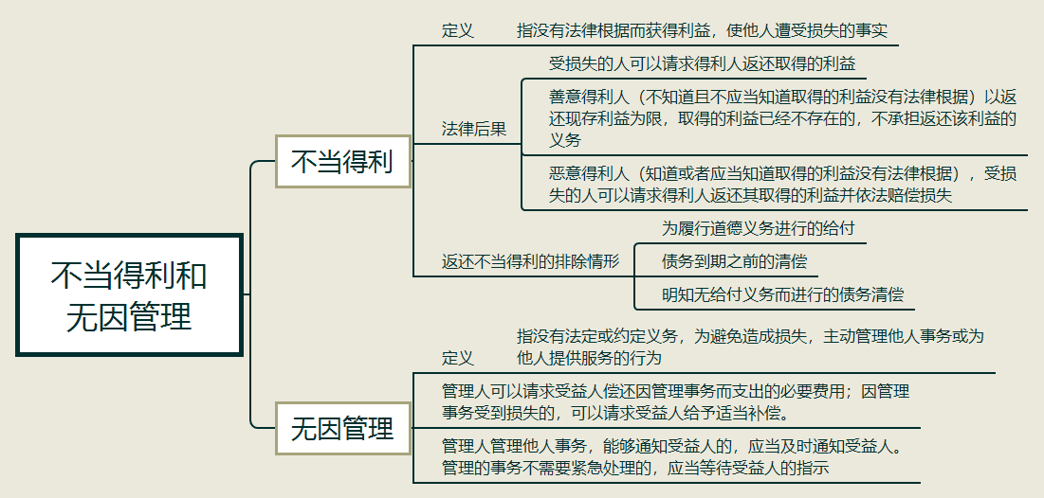
【填空练习】
1. 是指没有法律根据而获得利益，使他人遭受损失的事实。
2. 得利人（不知道且不应当知道取得的利益没有法律根据）以返还现存利益为限，取得的利益已经不存在的，不承担返还该利益的义务。
3. 得利人（知道或者应当知道取得的利益没有法律根据），受损失的人可以请求得利人返还其取得的利益并依法赔偿损失；
4. 是指没有法定或约定义务，为避免造成损失，主动管理他人事务或为他人提供服务的行为。
5.因管理事务受到损失的，可以请求受益人给予适当 。
（答案见思维导图，请回归导图比对记忆。）
【快速判断】
1.受损失的人可以请求不当得利人返还取得的利益。
2.返还不当得利的排除情形包括：①为履行道德义务进行的给付；②债务到期之前的清偿；③明知无给付义务而进行的债务清偿。
3.管理人可以请求受益人偿还因管理事务而支出的必要费用。
（答案：1.正确；2.正确；3.正确。温故知新，强化记忆，具体错误在何处，请回归导图认真比对哦！）

